1.We propose a simple yet effective online hard example mining algorithm for training Fast R-CNN (or any Fast RCNN style object detector). We argue that the current way of creating mini-batches for SGD (Section 3.1) is inefﬁcient and suboptimal, and we demonstrate that our approach leads to better training (lower training loss) and higher testing performance (mAP).

OHEM算法基于Fast R-CNN算法进行改进，作者认为Fast R-CNN算法中创造mini-batch用来进行SGD算法，并不具有高效和最优的状态，而OHEM可以取得lower training loss，和higher mAP。对比下图两种算法Fast R-CNN和OHEM结构：

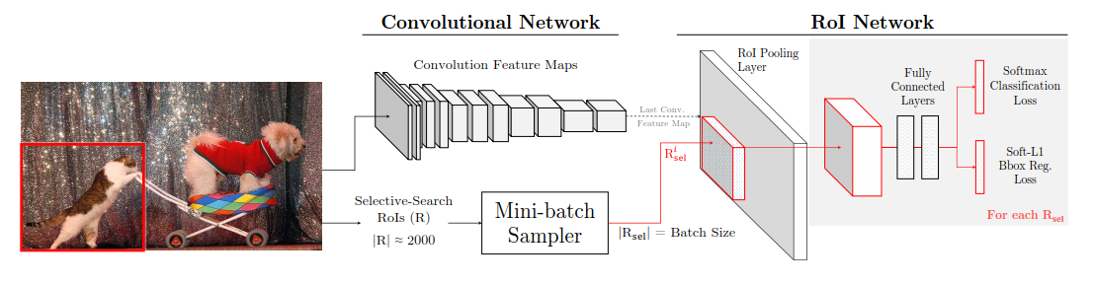

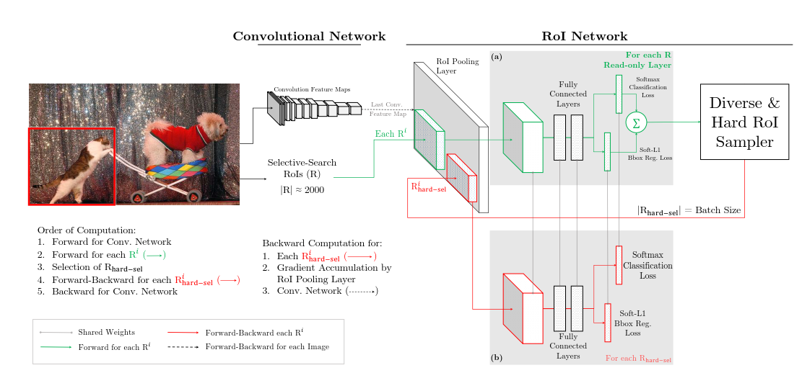

对比可以发现，文章提出的OHEM算法里，对于给定图像，经过selective search RoIs，同样计算出卷积特征图。但是在绿色部分的（a）中，一个只读的RoI网络对特征图和所有RoI进行前向传播，然后Hard RoI module利用这些RoI的loss选择B个样本。在红色部分（b）中，这些选择出的样本（hard examples）进入RoI网络，进一步进行前向和后向传播。